Экологическая викторина для 1-4 классов.
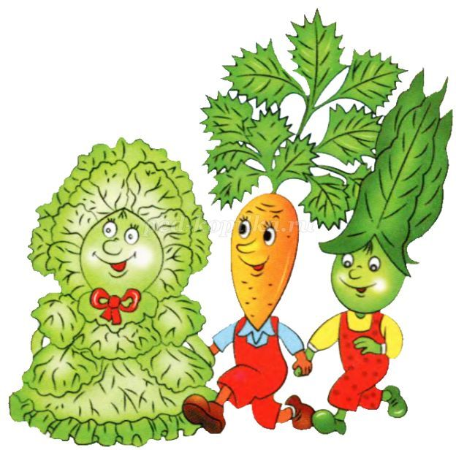
1 тур «Овощи» - Необходимо угадать о каком овоще идет речь.
1. Задание.
1. Этот овощ открыли вместе с Америкой.
2. Когда-то его разводили в королевских садах, как редкий заморский цветок.
2. Задание.
1. Из неё можно делать посуду, и даже музыкальные инструменты.
2. Некоторые сорта вырастают весом по 200кг.
3. Сказочная фея превратила этот овощ в карету для Золушки.
3. Задание.
1.В старину было поверье, что гномы так любят этот овощ, что готовы дать за один корнеплод слиток золота.
2. Голландцы и японцы вывели сорта двухметровой длины.
3. Этот овощ очень полезен для глаз.
4. Задание.
1. Его ели еще строители египетских пирамид.
2. В Испании его так любят, что даже делают из него мороженное.
3. В Средние века верили, что он отпугивает черта.
5. Задание.
1. Однажды когда их было много в стальном трюме парохода, они разбухли от воды и разорвали огромный пароход пополам.
2. В сказках царь носит его имя.
6. Задание.
1. Шведский натуралист Карл Линней, давший названия многим растениям, назвал этот овощ Solanum lycopersicum, что означает волчьи персики.
2. Интересно, что плод дикого овоща весит не более 1 грамма, тогда как плоды культурных сортов могут достигать 1 килограмма и более.
3. Это самый популярный овощ в США. В Америке он растет на 93% всех домашних огородов.
7. Задание.
1. Они употребляются в пищу, уже в течении очень долгого времени. Впервые эти овощи появились на внутреннем рынке и выросли в древней Индии около II – III тысячелетия до н.э.
2. Древние египтяне клали их в могилы к своим фараонам вместе с другими ценными дарами.
3. Более 95% этого овоща состоит из воды.
2 тур. Задаются вопросы о птицах.
1.Чем питается насекомоядная птичка зарянка зимой?
2. Где можно увидеть сразу двух зарянок?
3. О какой птице речь? Бреющим полетом, почти не взмахивая крыльями, не летит, а словно бы плывет седая птица. Летит, будто задумавшись, опустив голову и не глядя ни перед собой, ни по сторонам. Внезапно падает и сново взлетает унося добычу.
4. Правда ли, что ушастая сова не умеет сама строить гнезда а занимает гнезда врановых?
5. О какой птичке речь? День-деньской качается на тонких прутьях желтогрудая пичуга с зеленоватой спинкой. Балансируя длинным хвостиком, без устали она повторяет одну и ту же песенку.
6. Почему трясогузку называют пастушком?
7. Правда ли, что каждая птица зарянка охраняет участок, где кормится, и гонит с него своего соплеменника так же энергично, как весной с семейной территории прогоняет чужака.
8. Правда ли, что когда вертишейка захватывает дупло с воробьиным гнездом, она садится у входа в чужой дом и возмущенно орет, словно это ее собственный заняли и не пускают?
9. Какую птицу можно назвать птицей-муравьедом: вертишейку, дятла, сойку?
10. Какая лесная птица по ночам поет «Юль-юль-юль-юль… ля-ля-ля-ля… ю-ли, ю-ли, ю-ли!»?
3 тур «Загадки окружающего мира»
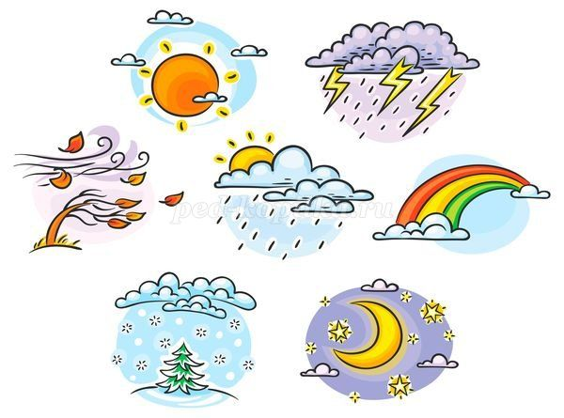
В этом туре необходимо отгадать загадки.
1. Без крыльев, а летает.
Никто её не бьёт, а плачет.
2. Приказало солнце: стой,
Семицветный мост крутой!
Тучка скрыла солнца свет -
Рухнул мост, и щепок нет.
3.Носит бабка снежную шапку.
Каменные бока закутаны в облака.
4. Все обходят это место:
Здесь земля, как буд-то тесто.
Здесь осока, кочки, мхи,
Нет опоры для ноги.
5. Прозрачен, как стекло,
А не вставишь в окно.
6. Растет она вниз головою,
Не летом растет, а зимою.
Но солнце ее припечет -
Заплачет она и умрет.
7. Утром бусы засверкали,
Всю траву собой заткали.
А пошли искать их днем,
Ищем, ищем - не найдем.
8. Кто поляны белит белым
и на стенах пишет мелом,
Шьёт пуховые перины,
Разукрасил все витрины?
9. Невидимка-озорник в нашу комнату проник.
Заплясали занавески, календарь впустился в пляс.
хорошо, что сразу с треском дверь захлопнулась у нас.
10. Молоко над речкой плыло,
Ничего не видно было.
Растворилось молоко —
Видно стало далеко.
4 тур «Алфавит природы»
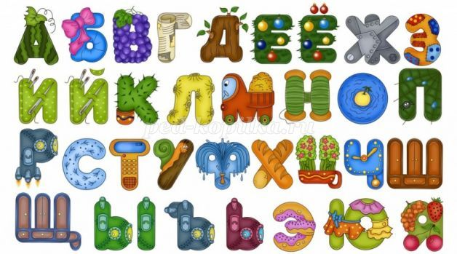
Составить алфавит слов, касающихся живой и не живой природы. Засчитывается одно слово на одну букву.

